
بسم الله الرحمن الرحيم
دولــــــــــــــة فــــلـســطــــيـــن الصــف :الأول الأساسي
وزارة التربية والتعليم العـــــالي المبحث: التربية الاسلامية
مديرية التربية والتعليم / ........ التاريخ: /5 / 2017
المدرسة: .......................... اليوم :
ورقـــــــــة عــمـــل تــقـويــمـيــة نهايةالفصل الثاني الاسم : ...................................
السؤال الأول:أضع إشارة () أمام العبارة الصحيحة و إشارة ( ) أمام العبارة الخطأ( 12 علامة )
- ( ) سورة الفاتحة آخر سورة في القرآن.
- ( ) نُعطى الزكاة للأغنياء.
- ( ) يصوم المسلمون في شهر رمضان.
- ( )عندما أدخل البيت أرد السلام على أهل بيتي.
- ( )أتشاجر مع أبناء جيراني.
- ( ) الصدق من الأعمال الصالحة.
- ( )مرضعة سيدنا محمد هي حليمة السعدية.
- ( )كفل الرسول بعد وفاة أمه عمه أبو طالب.
السؤال الثاني: أضع دائرة حول الإجابة الصحيحة ممّا بين القوسين: ( 9علامات )

1- | يصلي المسلمون في | ( | الملعب | - | الكنيسة | - | المسجد | )
2- | الحديث الشريف كلام | ( | الناس | - | الرسول | - | الله | )
3- | كان عمر الرسول عند وفاة أمه | ( | ست سنوات | - | سبع سنوات | - | ثماني سنوات | )
4- | دعاء الخروج من الحمام | ( | غفرانك | - | الحمد لله | - | الله أكبر | )
5- | أغسل أُذنيَّ بالماء من | ( | الداخل | - | الخارج | - | كلاهما | )
6- | زرتم المقابر تعني | ( | مُتُّم | - | نِمْتُم | - | أكلتم | )
7- | دُفن الرسول في المسجد | ( | الحرام | - | النبوي | - | الأقصى | )
8- | البلد الأمين هو | ( | القدس | - | مكة | - | مصر | )
9- | الدعاء هو أن تسأل الله تعالى | ( | الشر | - | النوم | - | الخير | )

السؤال الثالث: أكمل الحديث بالكلمة المناسبة ( 4 علامات )
(( الزكاة * رمضان * حج * الصلاة ))
قال رسول الله - صلى الله عليه و سلم:( بنيالإسلامعلىخمس: شهادةأنلاإلهإلاالله،وأنمحمداًرسول الله،وإقام..........،وإيتاء .........،و.........البيت ،وصوم........)

السؤال الرابع: أكتب رقم العبارة من العمود ( أ ) بما يناسبها من العمود ( ب ) ( 4 علامات )

العمود ( أ ) | العمود ( ب )
- يوجد المسجد الحرام في | ( ) المدينة
- يوجد المسجد النبوي في | ( ) القدس
- يوجد المسجد الأقصى في | ( ) مصر
- يوجد جبل الطور في | ( ) مكة

السؤال الخامس: أصحح الكلمة التي تحتها خط باختيار الكلمة المناسبة ( 3 علامات )

( النصارى - خمسة - أول - اليهود )
- ..................... عدد أركان الإسلام ستة.
- .....................آخر ركن في الإسلام الشهادتين.
- ..................... الضالين هم اليهود.
- ..................... المغضوب عليهم هم المسلمون.
السؤال السادس:أصل الصورة بما يناسبها من الصف الثاني( 4 علامات )

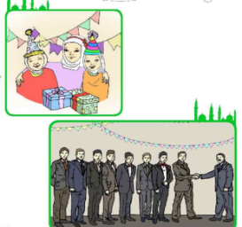 | 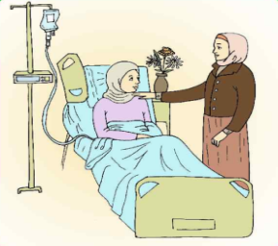 | 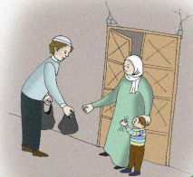 | 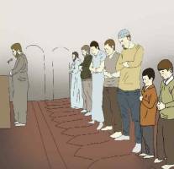
أزور جاري إذا مرض | أشارك جاري أفراحه | أصلي في جماعة | أساعد المحتاج

السؤال السابع: أرتب أعمال الوضوء بوضع الرقم المناسب داخل الدائرة (4علامات)

(( 1 - 2 - 3 - 4 ))
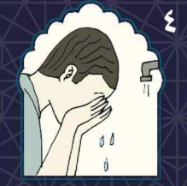 | 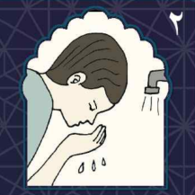 | 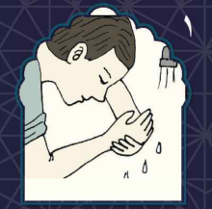 | 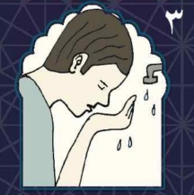
===============================================================================
بالتــــوفيـــق أحبـــابـــــي مُعلم المـادة : ................................

